Pressmeddelande

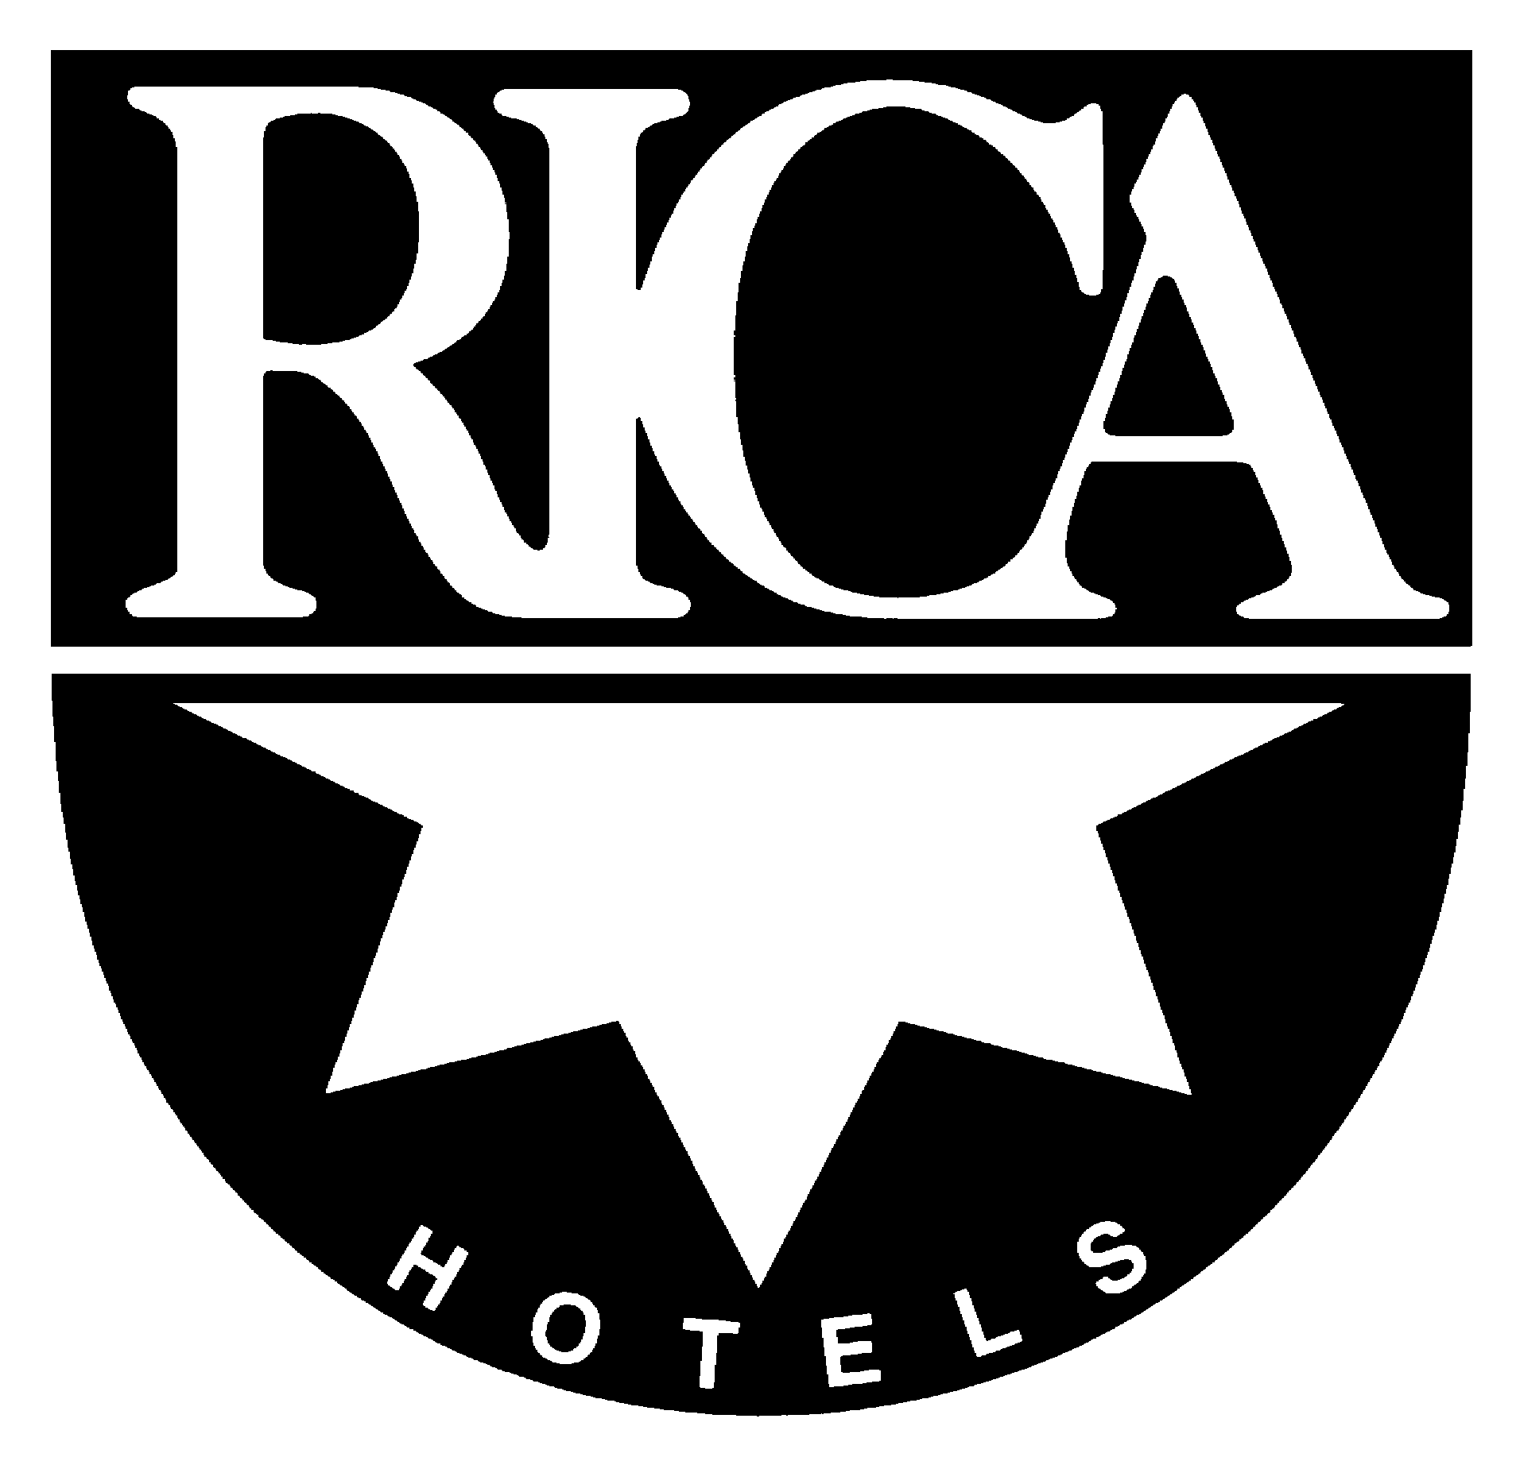

Rica Hotels AB
G:a Brogatan 9
111 20 Stockholm
Tel: 08-723 72 10
Fax: 08-723 69 99
Stockholm 2006-03-24

Kocklandslaget förnyar Rica Hotels frukost

Rica Hotels har tagit hjälp av Svenska Kocklandslaget för att förnya sin hotellfrukost. Tanken är att hotellgästerna ska få uppleva nya spännande varianter på den gängse hotellfrukosten. Rica tror att vissa delar av frukosten kommer att bli så populära att gästerna vill köpa med sig dessa hem och ge bort till goda vänner.

- Jag blev själv helt tagen av kocklandslagets fantastiska jordgubbsmarmelad med lime. Den tillsammans med brödet tror jag kommer att bli stora succéer. Därför förbereder vi för att våra gäster ska kunna köpa med sig produkter av frukosten säger Päivi Gäng, hotelldirektör på Rica Hotel Stockholm och den som från Ricas sida ansvarar för det nya konceptet.

För Rica Hotels har det varit viktigt att det nya frukostkonceptet är hälsosamt, samtidigt ville man även förnya de delar av frukosten som riktar sig till dem som söker en stadigare start på dagen.

- Min favorit bland det småvarma är de vita bönorna med dijonsenap och riven ost, syndigt gott! Jag är övertygad om att även de av våra gäster som är lite tveksamma till vita bönor i vanliga fall kommer att falla för denna frestelse avslutar Päivi Gäng på Rica Hotels.

Jordgubbsmarmelad
2500 g frysta jordgubbar, tinade
4 st lime, skalet
100 g limesaft
1700 g syltsocker
Lägg jordgubbar, limeskal, limesaft och syltsocker i en kastrull. Låt koka till 108 grader. Låt kallna.

Vita bönor
1 kg vita bönor i tomatsås (heinz)
60 g dijonsenap
1 st vitlöksklyfta, pressad
100 g riven hårdost som västerbotten, cheddar
salt och svartpeppar
Värm bönorna och smaka blanda i dijonsenap, vitlök och riven ost. Rör om tills osten smälter och smaka av med salt och nymald svartpeppar.

Fredrik Utheim, VD, Rica Hotels Sverige
Tel: 0702-13 02 44
E-post: fredrik.utheim@rica.se

Päivi Gäng, Hotelldirektör, Rica Hotel Stockholm
Tel: 070-548 72 30
E-post: paivi.gang@rica.se

Evert Bränd, Svenska Kocklandslaget
Tel: 0708-38 48 65
E-post: evert.brand@kocklandslaget.se

Om Rica Hotels
Rica Hotels driver hotell- och konferensverksamhet i Norge och Sverige och är en av Skandinaviens ledande hotellkedjor. Bolaget är noterat på Oslobörsen och omsätter årligen cirka 1,9 miljarder. I Sverige konkurrerar man med täckning i flera av landets viktigaste städer och en stark närvaro i Stockholmsregionen med nära tusen hotellrum.

